如何找到國語作業解答

1. 以此連結打開電子書 <https://reader.oneclass.com.tw/02ed55f52111899d>
2. 頁面最右邊選擇”作業”

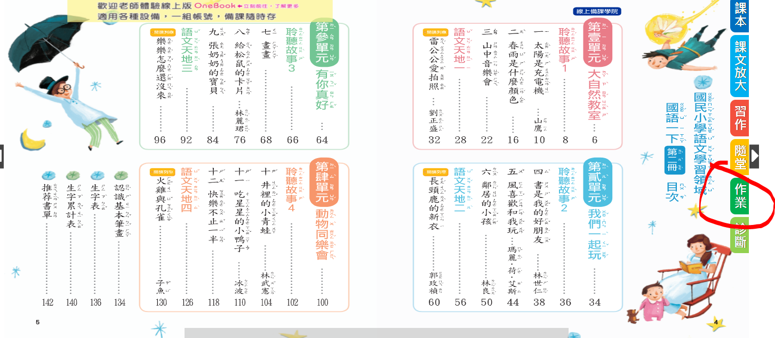

1. 按下要選擇對答案的單元

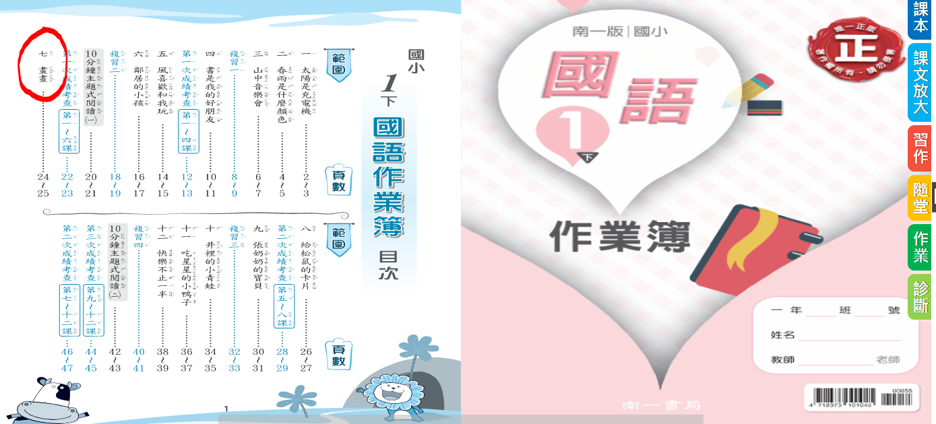

1. 按下”解答” 就可以看到解答了~

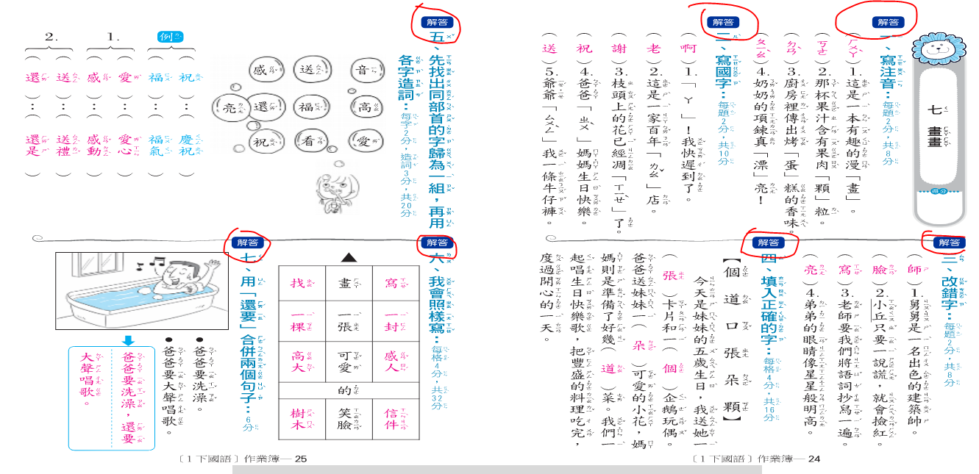

6. 下一頁,請按這裡~

